DPI日本会議・国際協力機構（JICA）共催
TICAD7 公式サイドイベント
8月30日（金）「障害とアフリカ開発：地域社会への包摂に向けて」
参加者募集のご案内
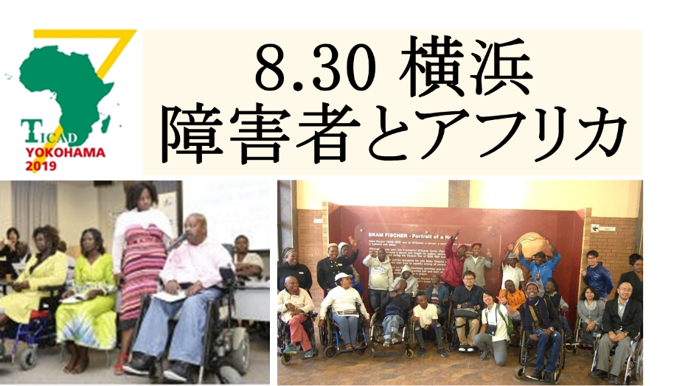

8月28日より3日間、第７回アフリカ開発会議（TICAD7)が横浜で開催されます。TICADは日本政府が主催するアフリカの開発をテーマとした国際会議です。アフリカ中の国家元首・首脳級、国際機関、民間セクター、市民社会の代表者が集まる中、DPI日本会議はサイドイベントを開催し、アフリカの人々一人ひとりの能力強化、能動的な社会づくりを目指し、国づくりへの参画に向けて取り組むべきことについて皆さんと共に考えます。特別ゲストとして、南部アフリカ障害者連合（SAFOD）事務局長のムッサ・チワウカ氏を招き、南部アフリカにおける障害者のインクルージョンと開発への貢献について報告いただきます。皆さまのご参加をお待ちしております。
日時 | 2019年8月30日（金）15時30分～17時30分
会場 | JICA横浜センター 4階「かもめ」  馬車道駅（みなとみらい線）4番万国橋出口からワールドポーターズ方向に徒歩8分
参加費 | 無料
定員 | 60名（以下連絡先より事前にお申込みください）
申込〆切 | 8月16日（金）
主催 | DPI日本会議・JICA
参加申込み | ①下記参加申し込みフォームよりお申し込みください。  http://ur2.link/jVT0  ②EメールやFAXでも受け付けております。  氏名（ふりがな）、所属団体、ご連絡先、メールアドレス、車椅子利用の有無、介助者の人数、情報保障の有無（PC文字通訳、手話、点字資料、拡大資料、磁気ループ等）、タイトルに「TICADセミナー」と明記の上、下記問合せ先までお申し込みください。
問合せ | DPI日本会議（担当：白井、笠柳）  Tel: 03-5282-3730 Fax: 03-5282-0017 E-mail: office@dpi-japan.org

